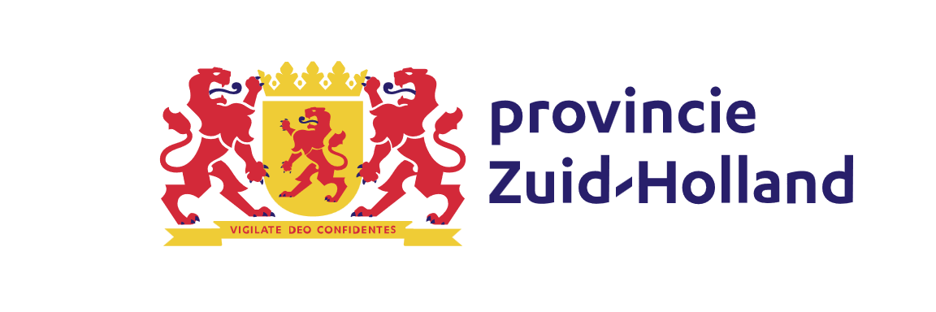

**Toolkit Communicatie - viering 80 jaar vrijheid in de provincie Zuid-Holland**

Goed om te zien dat jij ook deelneemt aan ons activiteitenprogramma rondom de herdenking en het vertellen van het verhaal van **80 jaar vrijheid**!

Voor een beter bereik en grotere impact is het belangrijk dat we in Zuid-Holland allemaal zoveel mogelijk dezelfde boodschap uitdragen. Dat verbindt en zo werken we samen aan één overkoepelend verhaal.

Met deze toolkit hopen we je hiermee op weg te helpen.

**Kernboodschap**

Communiceer met **onze kernboodschap** (altijd mooi om een pers-, nieuwsbericht of social media post hiermee af te sluiten):

Samen herdenken we dat we, ook in Zuid-Holland, nu al 80 jaar in vrijheid leven. Het is belangrijk dat we koesteren dat we leven in een land zonder oorlog, waar mensenrechten worden gerespecteerd en waar we rekening kunnen houden met elkaar. Vrijheid vieren we niet alleen, vrijheid vieren we samen.

**Ons verhaal (in het kort):**

In 2025 herdenken we dat 80 jaar geleden de Tweede Wereldoorlog ten einde kwam. In het gehele land staan we stil bij de Nederlandse bevrijding door de inspanningen van de geallieerden en het Nederlandse verzet. We herdenken de slachtoffers van de Holocaust en het oorlogsgeweld in zowel Nederland en Nederlands-Indië. Tegelijkertijd vieren we dat we al 80 jaar in vrijheid leven, in een land waar iedereen kan meepraten, meebeslissen en meedoen.

Vrijheid lijkt misschien vanzelfsprekend, maar dat is het niet. Een samenleving zonder oorlog, waar mensenrechten worden gerespecteerd en waar we rekening houden met elkaar, is van onschatbare waarde.

**Ons complete verhaal:**

Bekijk het narratief op onze website onder ‘het Programma’.

**Gebruik ons gezamenlijk logo:**

Download het officiële provincie Zuid-Holland logo via de website onder ‘Beeldmateriaal’.

**Social media posts, gebruik deze # en @**

Instagram:  
@mooizuidholland  
@nationaalcomite4en5mei  
@erfgoedhuiszh  
#80jaarvrijheid  
#zuidholland  
…..

LinkedIn:  
<https://www.linkedin.com/company/provincie-zuid-holland/>   
<https://www.linkedin.com/company/erfgoedhuis-zuid-holland/>   
<https://www.linkedin.com/company/nationaal-comite-4-en-5-mei/>   
#80jaarvrijheid  
#zuidholland   
…..

Facebook:  
<https://www.facebook.com/zuidholland>   
<https://www.facebook.com/erfgoedhuiszuidholland>   
<https://www.facebook.com/nationaalcomite4en5mei>   
#80jaarvrijheid  
#zuidholland  
…..

X-post:  
@zuid_holland  
@erfgoedhuiszh  
@Comite4en5mei  
#80jaarvrijheid  
#zuidholland  
……

**Vragen over de communicatie**

Van externe partners:

Mariëtte van der Beek: [mh.vander.beek@pzh.nl](mailto:mh.vander.beek@pzh.nl)  
Amber Dontje: [aj.dontje@pzh.nl](mailto:aj.dontje@pzh.nl)

Interne communicatie provincie:

Marcha Beck [m.beck@pzh.nl](mailto:m.beck@pzh.nl)

Projectleider 80 jaar vrijheid in Zuid-Holland:

Bas van Toledo ([wb.van.toledo@pzh.nl](mailto:wb.van.toledo@pzh.nl))